Super Oiram Bros

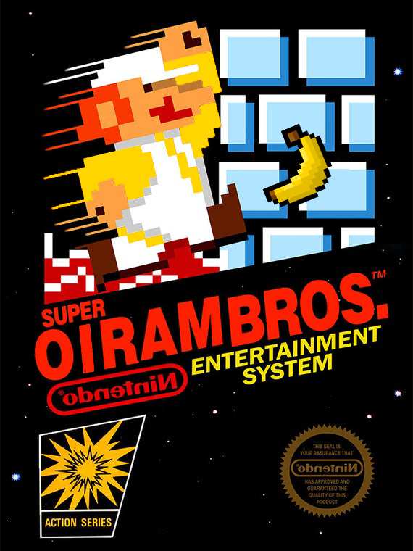

By

Nighel Nijhuis

*Genre*

Platformer (aka mario rip off)

Engine

Dit project is gemaakt in de unity engine

Programmeer taal

Dit project is geprogrammeerd in C#

*Controls*

*A – Om naar links te lopen*

*D – Om naar rechts te lopen*

*Spatie – Om te springen*

*Unique selling point*

Mario maar gratis en slechtere mechanics

*Story*

*Oiram moet door levels (voor nu 1)*

*Main characters*

*Oiram – Het hoofd persoon van de game*

*Abmoog – En nutelose enemy die je maar een keer op zn hoofd hoeft te stampen om hem te vermoorden*

*Apoort Apook – En schildpad die je kunt gebruiken om*

*Level design*

*Power ups*

*Mushroom – Maak je groter*

*Banaan – Laat je bananen schieten*

*Begin & end game*